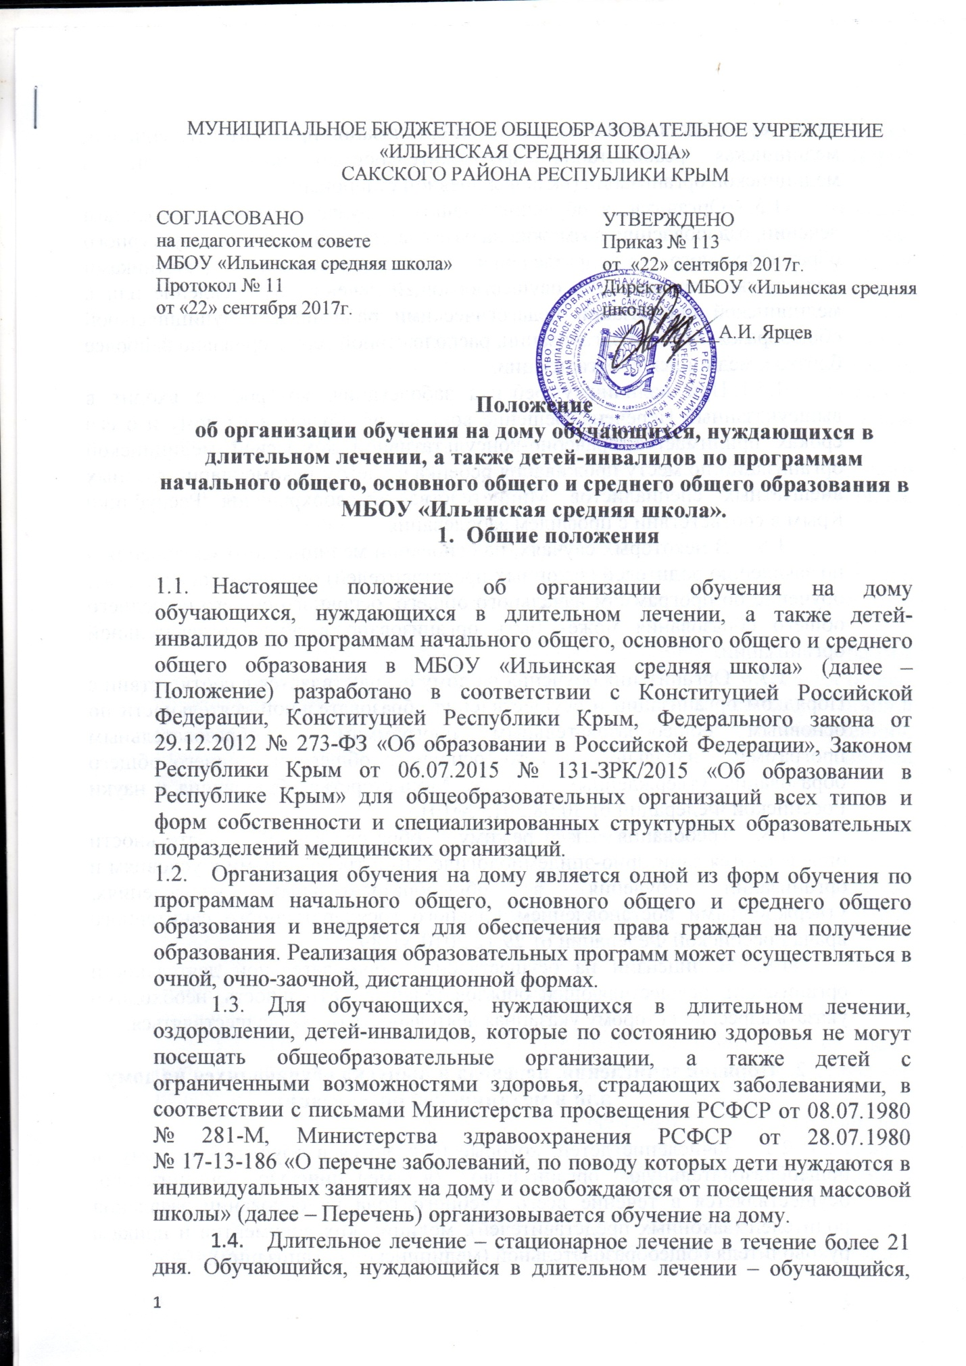

  - которому по заключению медицинской организации проводится лечение или медицинская реабилитация продолжительностью более 21 дня в медицинской организации (включая дневной стационар).
  - Организация обучения учащихся, нуждающихся в длительном лечении, оздоровлении, возможна на базе специализированного структурного образовательного подразделения педагогическими работниками медицинской организации, осуществляющей лечение, оздоровление или в медицинской организации педагогическими работниками муниципальной общеобразовательной организации, расположенной территориально наиболее близко к медицинской организации.
    - При наличии у ребенка заболевания, которое не входит в вышеуказанный Перечень, решение вопроса об обучении на дому и о его сроках принимается врачебно-консультативной комиссией медицинской организации по месту проживания ребенка с учетом рекомендаций главных внештатных специалистов Министерства здравоохранения Республики Крым в соответствии с профилем заболевания.
  - В некоторых случаях, на основании медицинского заключения и по заявлению родителей (законных представителей) обучающегося на дому, обучение по программам начального общего, основного общего и среднего общего образования может быть организовано в общеобразовательной организации.
  - Организация обучения на дому осуществляется в соответствии с Порядком организации и осуществления образовательной деятельности по основным общеобразовательным программам – образовательным программам начального общего, основного общего и среднего общего образования, утвержденным приказом Министерства образования и науки Российской Федерации от 30.08.2013 №1015.
  - Требования к режиму образовательной деятельности определяются санитарно-эпидемиологическими требованиями к условиям и организации обучения в общеобразовательных учреждениях, утвержденными постановлением Главного государственного санитарного врача Российской Федерации от 29.12.2010 №189.
  - В лицензии на осуществление образовательной деятельности организации, осуществляющей образовательную деятельность, необходимо указать адрес, по которому указанная деятельность будет осуществляться.

- Порядок зачисления, перевода и выпуска обучающихся на дому или в медицинской организации

  - Зачисление детей, которые нуждаются в обучении на дому, в общеобразовательную организацию (в медицинскую организацию) осуществляется в течение всего учебного года на основании заявления родителей (законных представителей), медицинских документов и приказа руководителя общеобразовательной (медицинской организации).
  - Обучающиеся на дому являются участниками учебно-воспитательного процесса общеобразовательной организации, в которой они обучаются постоянно.
  - Порядок и условия перевода обучающихся на дому из одной общеобразовательной организации в другую, в том числе в случае прохождения длительного лечения, регламентируется приказом Министерства образования и науки Российской Федерации от 12.03.2014 № 177 «Об утверждении Порядка и условий осуществления перевода обучающихся из одной организации, осуществляющей образовательную деятельность по образовательным программам начального общего, основного общего и среднего общего образования, в другие организации, осуществляющие образовательную деятельность по образовательным программам соответствующего уровня и направленности».
  - По результатам промежуточной аттестации и годового оценивания обучающимся обучающихся на дому 2-8, 10 классов выдаётся табель успеваемости.
  - По результатам промежуточной аттестации, годового оценивания и государственной итоговой аттестации обучающимся на дому 9 классов выдаётся аттестат об основном общем образовании, 11 классов – аттестат о среднем общем образовании.
  - Обучающимся на дому, освоившим образовательные программы среднего общего образования, может выдаваться аттестат о среднем общем образовании с отличием и вручаться медаль «За особые успехи в учении» в соответствии с Порядком выдачи медали «За особые успехи в учении», утверждённым приказом Министерства образования и науки Российской Федерации от 23.06.2014 № 685.

- Организация обучения на дому

3.1. Для организации обучения на дому родителями (законными представителями) учащегося предоставляются в общеобразовательную организацию заявление и заключение медицинской организации.
3.2. Руководителем общеобразовательной организации издается приказ об организации обучения на дому для каждого учащегося (приложение 1).
3.3. Преподавание учебных предметов обучающимся на дому осуществляют педагогические работники, которые имеют соответствующее педагогическое образование.
3.4. Организация обучения на дому регламентируется основной или адаптированной общеобразовательной программой, включающей индивидуальный учебный план учащегося, рабочие программы учебных предметов, и расписанием занятий.
3.5. Индивидуальный учебный план обучающегося на дому составляется на основе учебного плана общеобразовательной организации (с обязательным включением всех предметов учебного плана) с учетом его индивидуальных особенностей, в соответствии с санитарно-гигиеническими требованиями и медицинскими рекомендациями, согласовывается с родителями (законными представителями) учащегося и утверждается приказом директора общеобразовательной организации.
3.6. Расписание учебных занятий согласовывается с родителями (законными представителями) обучающегося на дому и утверждается директором общеобразовательной организации.
3.7. Журнал для обучающегося на дому ведётся в соответствии с Методическими рекомендациями по ведению классных журналов учащихся 1-11(12) классов общеобразовательных организаций (письмо Министерства образования, науки и молодежи Республики Крым от 04.12.2014 № 01-14/2013), положения о ведении классного журнала в МБОУ «Ильинская средняя школа» утверждённого приказом по школе от 02.06.2017г. №70.
3.8. Администрация общеобразовательной организации осуществляет контроль за своевременным проведением занятий на дому, выполнением рабочих программ по учебным предметам, использованием методики обучения.
3.9. Общеобразовательная организация бесплатно предоставляет обучающимся на дому в пользование учебники, учебные пособия, а также учебно-методические материалы, средства обучения и воспитания на время получения образования в данной форме.
3.10. Обучающиеся с ограниченными возможностями здоровья, а также дети-инвалиды, имеющие статус обучающихся с ограниченными возможностями здоровья, получающие образование на дому, обеспечиваются бесплатным двухразовым питанием (сухим пайком) или получают компенсацию за питание в денежном эквиваленте.
3.11. С целью социальной адаптации обучающихся на дому они вправе участвовать во внеурочных и внеклассных мероприятиях по заявлению родителей (законных представителей).
3.12. По заявлению родителей (законных представителей) обучающегося на дому, при отсутствии медицинских противопоказаний для работы с компьютером, обучение может быть организовано с использованием дистанционных образовательных технологий.

- Финансовое обеспечение обучения на дому

4.1. Рекомендованное общее количество учебных часов, выделенных на каждого обучающегося на дому, для освоения основных образовательных программ начального общего, основного общего, среднего общего образования составляет:
1-4 классы – 8 часов в неделю на одного учащегося;
5-9 классы – 12 часов в неделю на одного учащегося;
10-11 (12) классы – 14 часов в неделю на одного учащегося
с условием выполнения требований действующих федеральных государственных образовательных стандартов соответствующего уровня образования.
Органы местного самоуправления муниципальных районов полномочны изменять количество часов, выделяемых на обучение на дому, в сторону увеличения в пределах доведённого фонда оплаты труда.
Оставшиеся часы примерного учебного плана выделяются для самостоятельной работы обучающегося на дому с учётом максимально допустимой нагрузки.
5.2. Обучение на дому детей-инвалидов возможно также с использованием дистанционных образовательных технологий в соответствии с методическими рекомендациями, указанными в письме Министерства образования и науки Российской Федерации от 10.12.2012 № 07-832.
5.3. При формировании учебных планов для обучающихся на дому с отклонениями в развитии необходимо руководствоваться:
- приказом Министерства образования Российской Федерации от 10.04.2002 №29/2065-п «Об утверждении учебных планов специальных (коррекционных) образовательных учреждений для обучающихся, воспитанников с отклонениями в развитии»;
- методическими рекомендациями по формированию учебных планов специальных (коррекционных) образовательных организаций для детей с ограниченными возможностями здоровья и классов коррекционной направленности общеобразовательных организаций (письмо Министерства образования, науки и молодежи Республики Крым от 18.08.2014 № 01-14/836);
- примерными адаптированными основными общеобразовательными программами, разработанными в соответствии с федеральным государственным образовательным стандартом начального общего образования обучающихся с ограниченными возможностями здоровья, утвержденным приказом Министерства образования и науки Российской Федерации от 19.12.2014 №1598;
- примерными адаптированными основными общеобразовательными программами, разработанными в соответствии с федеральным государственным образовательным стандартом обучающихся с умственной отсталостью, утвержденным приказом Министерства образования и науки Российской Федерации от 19.12.2014 №1599.
При этом обязательная и общая нагрузка на учащегося увеличивается на 2 часа для проведения коррекционно-развивающей работы.
5.4. При распределении часов регионального компонента и компонента общеобразовательной организации рекомендуется учитывать мнение обучающегося на дому и его родителей (законных представителей). Региональный компонент и компонент общеобразовательной организации может использоваться для формирования коммуникативных навыков и социальной адаптации учащихся в малых группах (до 4-х человек).
5.5. Одной из важнейших составляющих организации обучения на дому (в медицинской организации) является самостоятельная работа учащегося, выполняемая по заданию педагогического работника, под его руководством, в том числе с использованием дистанционных технологий. Содержание самостоятельной работы должно быть отражено в рабочей программе по предмету и направлено на расширение и углубление практических знаний и умений.
5.6. Выбор форм обучения, проведения занятий, соотношение групповой и самостоятельной работы определяется общеобразовательной организацией в случае отсутствия противопоказаний для занятий в группе и в зависимости от особенностей психофизического развития и возможностей учащихся, особенностей эмоционально-волевой сферы, характера течения заболевания, рекомендаций медицинской организации.
5.7. В случае болезни педагогического работника директор общеобразовательной организации производит замену занятий с целью выполнения индивидуального учебного плана.
5.8. В случае болезни обучающегося на дому, с целью выполнения индивидуального учебного плана педагогический работник проводит пропущенные занятия в дополнительное время по согласованию с родителями (законными представителями) учащегося.

